第七章 我们邻近的地区和国家

第四节 俄罗斯
学习目标
1.学会看图描述俄罗斯的地理位置,并认识俄罗斯地理位置的突出特点。
2.学会看图说出俄罗斯的地形特点,并能对俄罗斯的地形特点和主要河流建立正确的空间概念。
3.认识俄罗斯气候的突出特点,并能对俄罗斯的自然环境特点进行综合分析。
4.理解俄罗斯是如何因地制宜发展经济的。
学习过程
一、地图导学识位置
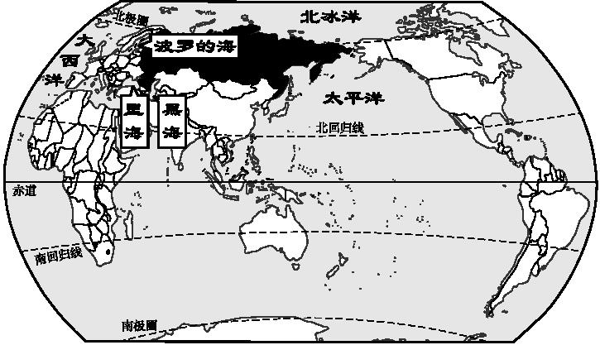
俄罗斯在世界中的位置
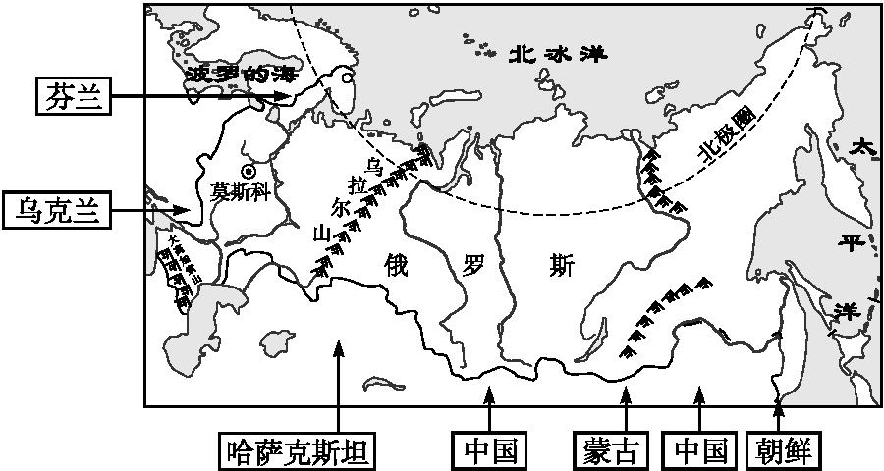
俄罗斯的主要邻国

知识结构 | 导学过程 | 关键结论
(1)纬度位置 | 1.1读俄罗斯在世界中的位置图,观察哪条特殊纬线穿过俄罗斯?  1.2俄罗斯地跨哪两个热量带? |  | 纬度 (高/低)。
(2)海陆位置 | 2.1读俄罗斯在世界中的位置图,观察俄罗斯濒临哪些大洋和海域?  2.2俄罗斯位于哪个大陆? |  | 三面临海,位于 大陆的北部。
(3)相对位置 | 3.1在俄罗斯主要邻国图中,找出俄罗斯的主要邻国。 |  | 邻国 (众多/较少)。

二、导学自主学地形
知识结构 | 导学过程 | 关键结论
(1)地势高低 | 读俄罗斯地形图,看图例,判断俄罗斯的地势高低。 |  | 俄罗斯地势高低情况:乌拉尔山脉以西:地势 (较高/低平);乌拉尔山脉以东:东 西 ;南 北 。
(2)地形区分布 | 根据俄罗斯地形图,在下面俄罗斯示意图中填出四大地形区的名称。 |  | 见俄罗斯示意图中所填内容。

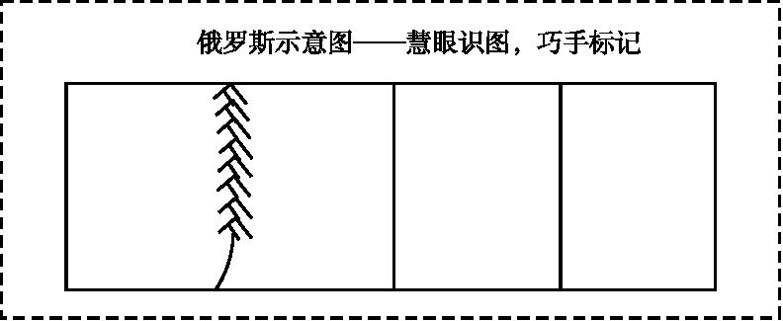
三、问题探究知气候
资料:
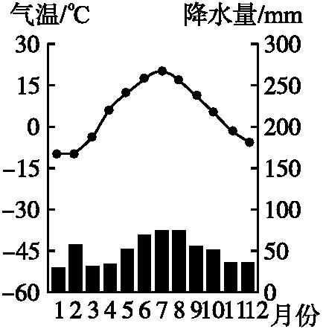
莫斯科各月气温和降水量
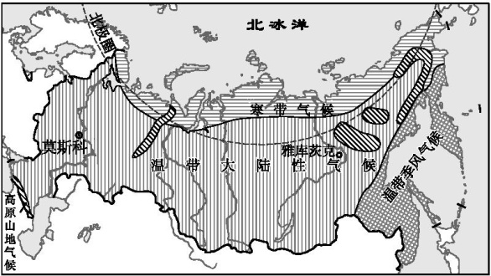
俄罗斯气候分布图
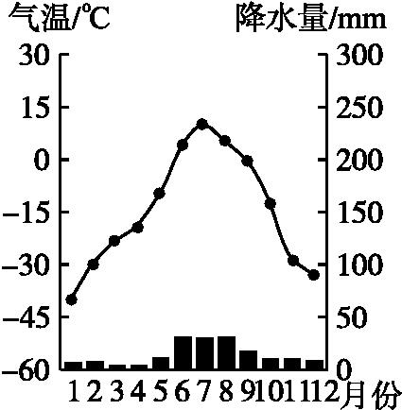
雅库茨克各月气温和降水量

1.俄罗斯冷到什么程度?
问题小助手:读雅库茨克各月气温和降水量图,(1)最低月平均气温是多少?(2)月平均气温低于0 ℃有几个月?
2.读俄罗斯气候分布图,雅库茨克是什么气候类型?哪种气候类型分布很广?还有哪些气候类型?
3.比较莫斯科与雅库茨克两地气温和降水的差异。
拓展运用
结合对俄罗斯自然环境的了解,你认为俄罗斯的人口主要分布在欧洲部分还是亚洲部分?请运用所学说明理由。
四、助力经济有资源
1.看录像资料,了解俄罗斯丰富的自然资源。
2.读俄罗斯矿产资源和工业的分布图,了解俄罗斯是如何因地制宜发展工业的。
课堂总结
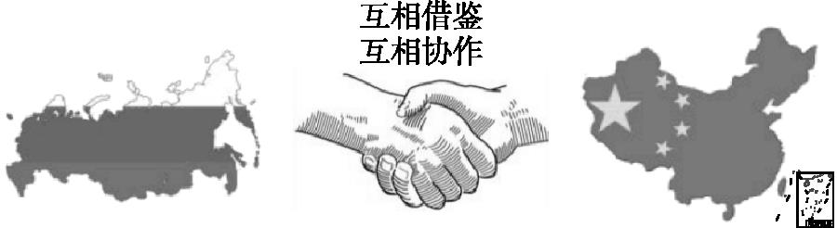
参考答案
一、1.高
2.亚欧
3.众多
二、1.低平 高 低 高 低
2.
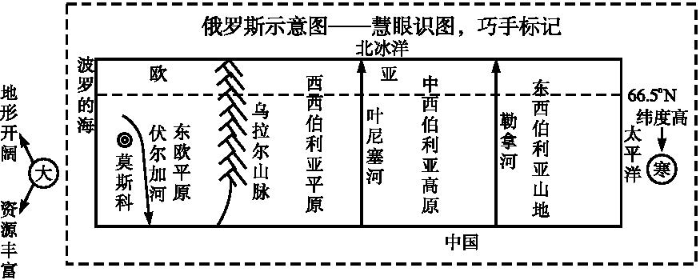
三、1.冬季寒冷而漫长;雅库茨克最低月平均气温接近-45 ℃,有8个月月平均气温低于0 ℃。
2.雅库茨克是温带大陆性气候。温带大陆性气候分布最广。还有寒带气候、温带季风气候、高原山地气候。
3.莫斯科的各月平均气温比雅库茨克高,降水比雅库茨克多,气候条件比雅库茨克好。

